東汴圖書室104.01 書訊
高年級
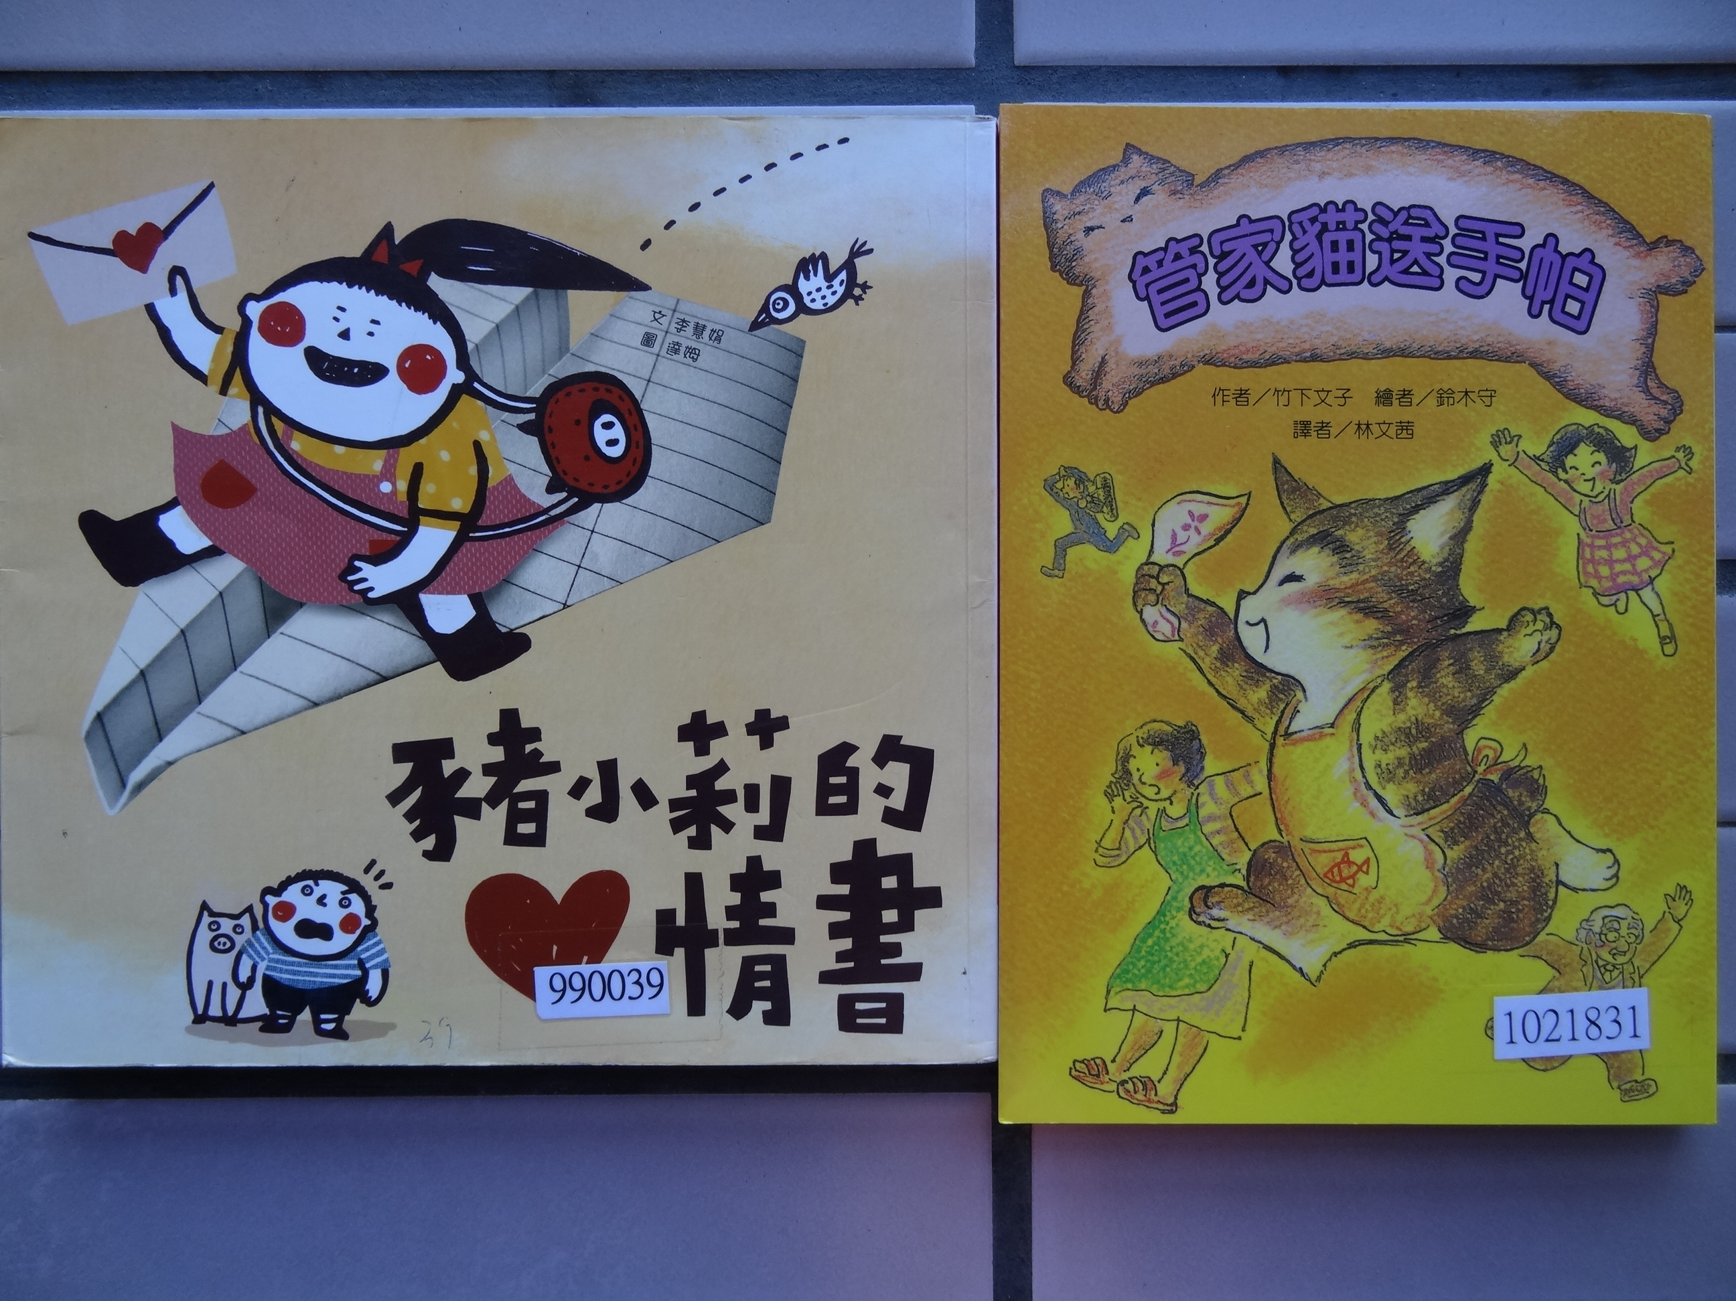
豬小莉的情書：
陽光下，卡片上照映著一顆塗滿紅色的大愛心。我的臉頓時發燙，不知是被太陽曬的，還是被那顆紅心給電到的……
管家貓送手帕：
我是管家貓。雖然我幫不上什麼忙，還是得做一些有用的事！

